PROCESO A IMPLEMENTAR (fproceso)
Nombre del proceso: | ORDEN DE PROCESO  sb_TransactionService.jar | Frecuencia: (diaria, semanal, mensual, trimestral, anual, eventual, etc.) | EVENTUAL
Módulo: |  | Equipo en que debe correr: | Producción  OFMCOREP1
Solicitado por: | Kevin Bastidas | Fecha de solicitud: | 18/Noviembre/2023
Autorizado por: | Darío Barco | Vto.Bno.Producción:
Ejecutado por: |  | Fecha de ejecución: | 18/Noviembre/2023
Hora inicio: | 23:00 | Hora fin: | 00:00
Verificado por: |  | Fecha y hora de verificación: | 18/Noviembre/2023
Objetivo/Descripción del proceso:
ORDEN DE PROCESO sb_TransactionService.jar

Consideraciones antes de la ejecución del proceso:
Momento de ejecución: | 23:00
Archivos que necesitan respaldo: | Ninguno.

Paso | Actividad | Re-ejecutable Si/No | Responsable
1 | Ingrese al servidor seguro y abra el navegador de su preferencia, una vez abierto el navegador, ingrese a la siguiente URL:  https://OFMCOREP1:8250/sbconsole  Ingresar el user y password. |  | MIDDLEWARE
2 | EXPORTACIÓN DEL ARCHIVO JAR (respaldo)  Haga clic en Icono “Exportar Recursos”  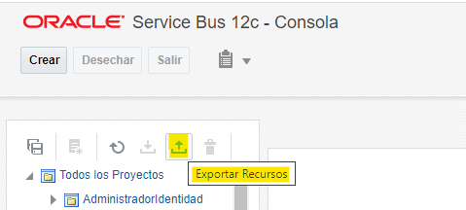  Seleccionamos el proyecto TransactionService y dar clic en el botón “Exportar”  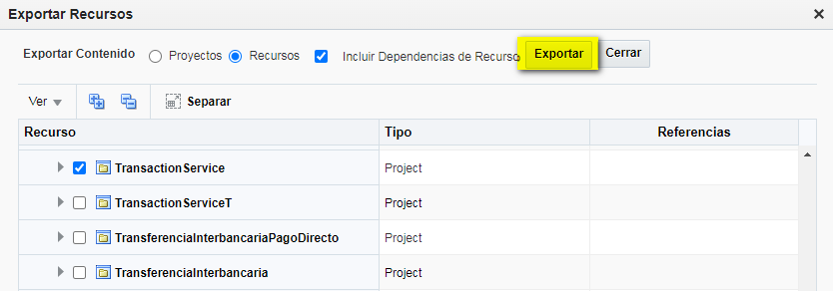 |  | MIDDLEWARE
3 | Importar proyecto TransactionService  Haga clic en “Crear”:  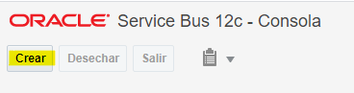  Haga clic en Icono “Importar Recursos”  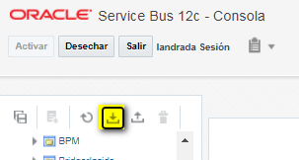  Subir el jar sb_TransactionService.jar  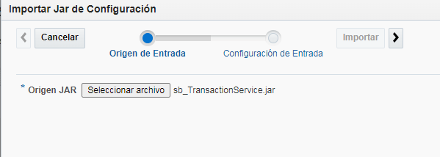  Quitar los valores check de “Conservar valores de Variable de Entorno” y “Preservar Valores Operativos”  Dar click en Importar  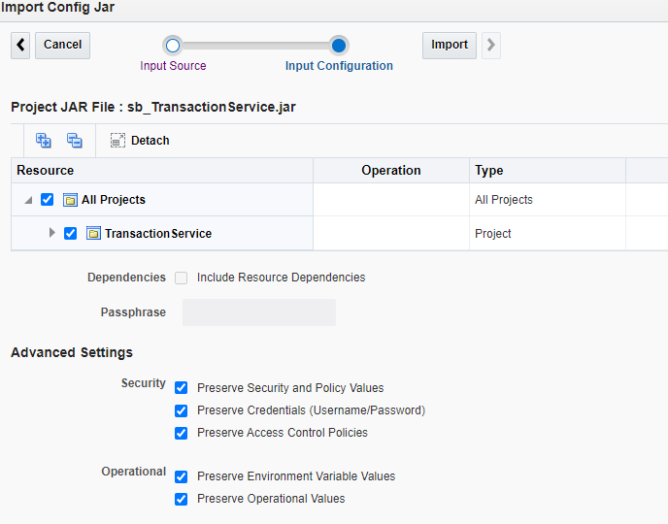  Haga clic en Cerrar  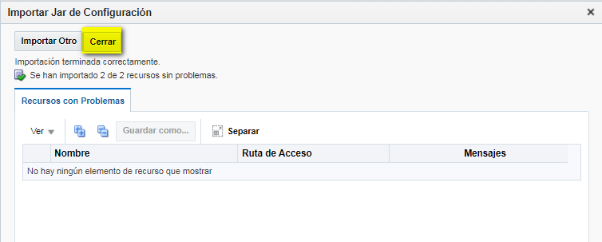  Luego hacemos clic en “Activar” para terminar el proceso de importación correctamente.  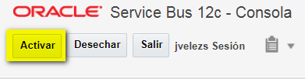 | SI | MIDDLEWARE

Consideraciones después de la ejecución del proceso:

NINGUNA

Reportes a usuarios: | kbastidz@bolivariano.com
Archivos a usuarios: | Ninguno

Observaciones:
Ninguna

